2013年 3月2日 隅田川総会に向けお花見コース下見調査
桜橋周辺で30分停泊（これが北風強く寒かった！！）
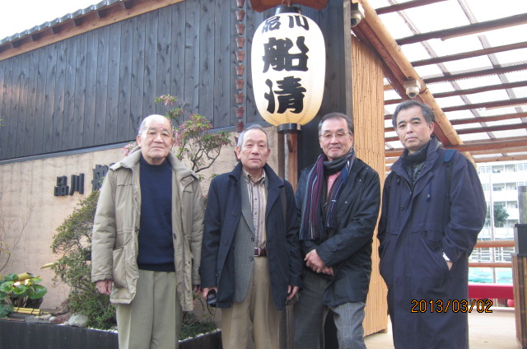
17時集合 下見メンバー 岩田初代支部長、細江事務局長、前高原支部長 水野
乗船予定の 織姫 定員48名

